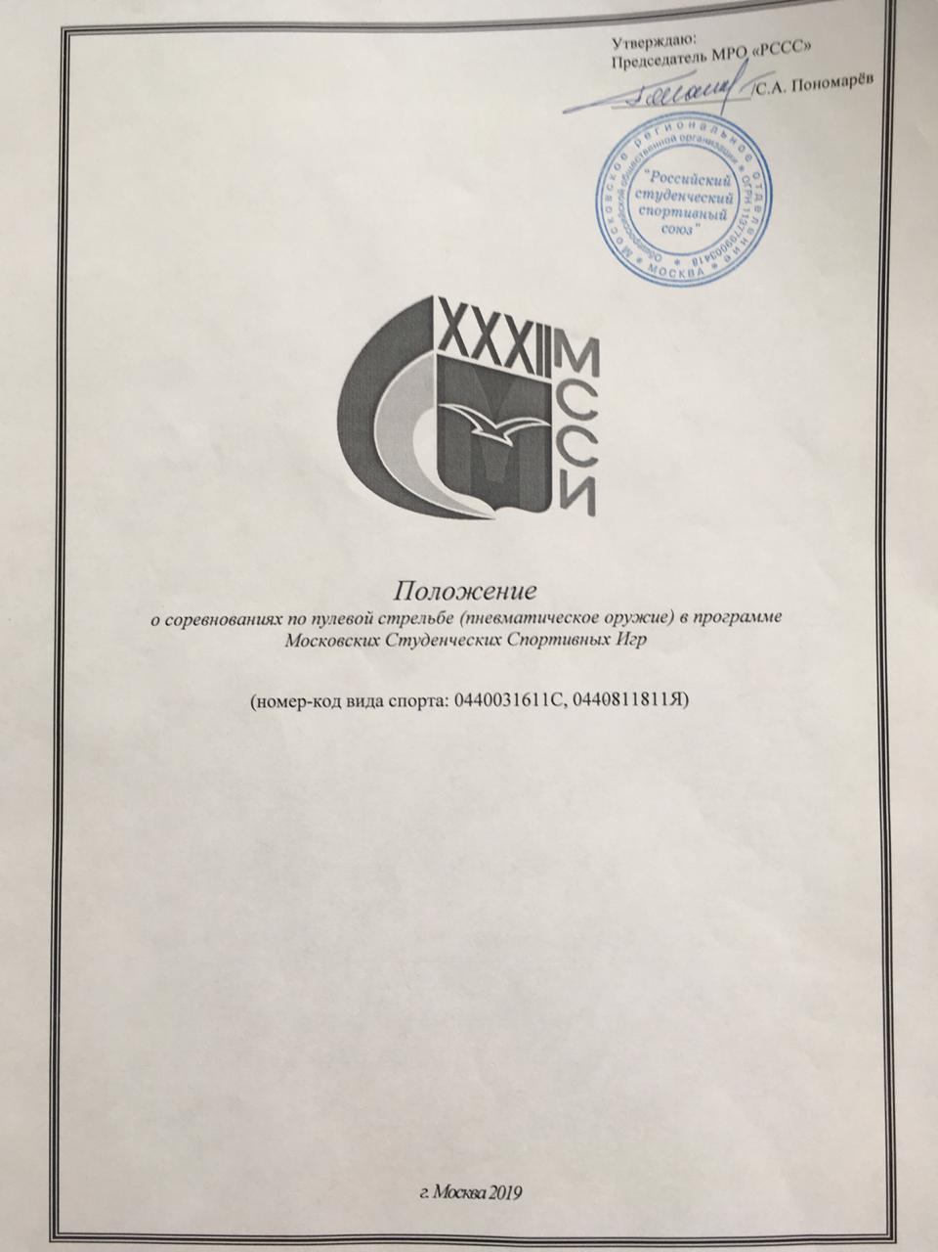

- Общие положения

  - Соревнования по пулевой стрельбе (пневматическое оружие), далее – «Соревнования», в программе Московских Студенческих Спортивных Игр (далее – Игры), проводятся среди команд образовательных организаций высшего образования города Москвы и Московской области, аккредитованных Министерством образования и науки Российской Федерации (далее - вузы или высшие учебные заведения).
  - Соревнования проводятся в соответствии с Федеральным Законом об оружии и Правилами соревнований по пулевой стрельбе, утвержденными приказом Министерства спорта Российской Федерации № 1137 от 29 декабря 2017 года согласно Положению о проведении Московских студенческих спортивных игр и настоящему Положению.
  - Настоящее Положение о соревнованиях подготовлено в соответствии с Распоряжением Департамента спорта и туризма города Москвы (далее – Москомспорт) от 15.06.2012 года № 191 (с учетом действующих изменений).
  - Соревнования проводятся Московским региональным отделением Общероссийской общественной организации «Российский студенческий спортивный союз» (далее - МРО «РССС»), в соответствии с Единым календарным планом физкультурных мероприятий и спортивных соревнований города Москвы (далее – ЕКП Москомспорта).
  - Соревнования проводятся с целью развития вида спорта среди студентов в городе Москве.
  - Задачами проведения соревнования являются:
    - укрепление здоровья и пропаганда здорового образа жизни среди студентов высших учебных заведений;
    - привлечение максимально возможного числа студентов к занятиям данным видом спорта, формирование у них мотивации к систематическим занятиям спортом и здоровому образу жизни;
    - выявление сильнейших спортсменов в данном виде спорта среди студентов;
    - повышение спортивного мастерства студентов;
    - подготовка резерва, кандидатов в студенческие сборные команды России и обеспечение успешного выступления московских спортсменов из числа студентов во всероссийских и международных студенческих соревнованиях.
  - В соответствии с настоящим Положением запрещается оказывать противоправное влияние на результаты спортивных соревнований.
Противоправным влиянием на результат официального спортивного соревнования признается совершение в целях достижения заранее определенного результата или исхода этого соревнования хотя бы одного из следующих деяний:
    - подкуп спортсменов, спортивных судей, тренеров, руководителей спортивных команд, других участников или организаторов официального спортивного соревнования (в том числе их работников), принуждение или склонение указанных лиц к оказанию такого влияния или совершение этих действий по предварительному сговору с указанными лицами;
    - получение спортсменами, спортивными судьями, тренерами, руководителями спортивных команд, другими участниками или организаторами официального спортивного соревнования (в том числе их работниками) денег, ценных бумаг, иного имущества, пользование указанными лицами услугами имущественного характера, извлечение ими других выгод и преимуществ или их предварительный сговор. Запрещается участие в азартных играх в букмекерских конторах и тотализаторах путем заключения пари:
      - для спортсменов - на официальные спортивные соревнования по виду или видам спорта, по которым они участвуют в соответствующих официальных спортивных соревнованиях;
      - для спортивных судей - на официальные спортивные соревнования по виду или видам спорта, по которым они обеспечивают соблюдение правил вида или видов спорта и положений (регламентов) о соответствующих официальных спортивных соревнованиях;
      - для тренеров - на официальные спортивные соревнования по виду или видам спорта, по которым они проводят тренировочные мероприятия и осуществляют руководство состязательной деятельностью спортсменов, участвующих в соответствующих официальных спортивных соревнованиях;
      - для руководителей спортивных команд - на официальные спортивные соревнования по виду или видам спорта, по которым руководимые ими спортивные команды участвуют в соответствующих официальных спортивных соревнованиях;
      - для других участников официальных спортивных соревнований - на официальные спортивные соревнования по виду или видам спорта, по которым они участвуют в соответствующих официальных спортивных соревнованиях;
      - для спортивных агентов - на официальные спортивные соревнования по виду спорта, в котором они осуществляют свою деятельность.
  - Предотвращение противоправного влияния на результаты официальных спортивных соревнований и борьба с ним осуществляются в соответствии с Уголовным кодексом Российской Федерации, иными нормативными правовыми актами Российской Федерации, а также в соответствии с нормами, утвержденными общероссийскими спортивными федерациями.
  - Настоящее Положение является основанием для командирования студентов, преподавателей и иных специалистов в области физической культуры и спорта на соревнования по виду спорта в программе Игр руководством вузов.

- Права и обязанности организаторов

  - Совет ректоров вузов Москвы и Московской области, Департамент спорта города Москвы, далее – «Департамент» и МРО «РССС» определяют общие условия проведения Игр.
  - МРО «РССС» совместно с главным судьей соревнований по виду спорта определяют условия проведения соревнований по данному виду спорта, предусмотренные настоящим Положением.
  - Главный судья соревнований по пулевой стрельбе (пневматическое оружие) в программе ХХХII МССИ – Королева Надежда Николаевна.
  - Распределение иных прав и обязанностей, включая ответственность за причинение вреда участникам соревнования и (или)третьим лицам осуществляется на основании договора между МРО «РССС» и иными лицами.

- Обеспечение безопасности участников и зрителей

  - Соревнования проводятся на спортивных сооружениях, внесенных во всероссийский реестр объектов спорта в соответствии с Федеральным законом от 04 декабря 2007 года №329-ФЗ «О физической культуре и спорте Российской Федерации».
Обеспечение безопасности участников и зрителей на соревнованиях осуществляется согласно требованиям Правил обеспечения безопасности при проведении официальных спортивных соревнований, утверждённых постановлением Правительства Российской Федерации от 18 апреля 2014 года №353.
  - Участие в соревнованиях осуществляется в том числе при наличии полиса страхования жизни, здоровья и от несчастных случаев, который представляется в комиссию по допуску участников на каждого участника соревнований, а также в соответствии с иными требованиями, указанными в настоящем Положение.
Страхование участников производится за счет направляющей стороны в соответствии с законодательством Российской Федерации.
  - Оказание скорой медицинской помощи при проведении соревнований осуществляется в соответствии с приказом Министерства здравоохранения Российской Федерации от 01 марта 2016 г. № 134н.- «О Порядке организации оказания медицинской помощи лицам, занимающимся физической культурой и спортом, в том числе при подготовке и проведении физкультурных мероприятий и спортивных мероприятий, включая порядок медицинского осмотра лиц, желающих пройти спортивную подготовку, заниматься физической культурой и спортом в организациях или выполнить нормативы испытаний (тестов) Всероссийского физкультурно-спортивного комплекса «Готов к труду и обороне».
Обязательным основанием для допуска спортсмена к соревнованиям по медицинским заключениям является заявка на участие в соревнованиях по данному виду спорта с отметкой «Допущен» напротив каждой фамилии спортсмена, заверенная подписью врача по спортивной медицине и его личной печатью. Заявка на участие в соревнованиях подписывается врачом по спортивной медицине с расшифровкой фамилии, имени, отчества (при наличии) и заверяется печатью медицинской организации, имеющей лицензию на осуществление медицинской деятельности, предусматривающей работы (услуги) по лечебной физкультуре и спортивной медицине. Допуск спортсмена к соревнованиям по медицинским заключениям может быть осуществлен на основании персональной справки, соответствующей вышеперечисленным требованиям.
  - Антидопинговое обеспечение в Российской Федерации осуществляется в соответствии с Общероссийскими антидопинговыми правилами, утвержденными приказом Минспорта России от 09 августа 2016 года №947.
В соответствии с п.10.11.1. Общероссийских антидопинговых правил ни один спортсмен или иное лицо, в отношении которого была применена дисквалификация, не имеет права во время срока дисквалификации участвовать ни в каком качестве в соревнованиях.
  - Передвижение участников соревнований по стрелковому объекту осуществляется с зачехленным оружием.

- Места и сроки проведения соревнований

4.1. Срок проведения соревнований: 4 ноября 2019 года. Начало соревнований в 10.00.
4.2. Место проведения соревнований: стрелковый тир НОУ «Центр» (Спартаковская ул., дом 2А).
- Классификация соревнований

5.1. Состав команды: 12 участников (не более 3 муж. и 3 жен. на каждое упражнение).
5.2. Выполняемые упражнения: ВП-40, ПП-40.
5.3. На личное первенство спортсмены допускаются при наличии свободных мест в сменах. Участник имеет право выступать только за команду своего вуза.
5.4. Участник от вуза, не выставляющего команду в соревнованиях по пулевой стрельбе (пневматическое оружие), может принять участие в соревнованиях только вне конкурса (при этом соблюдая все требования для участников соревнований: наличие медицинской справки, договора страхования жизни, здоровья и от несчастных случаев, студенческого билета и т.д.).
5.5. Согласно приказу Минспорттуризма РФ от 13.05.2009 г. № 293 «Об утверждении порядка проведения обязательного допингового контроля» спортсмены должны быть информированы о недопущении употребления препаратов, включённых в список Всемирного антидопингового агентства (WADA).
5.6. Спортсмены принимают участие в церемонии открытия, закрытия соревнований и награждении в спортивной форме.
5.7. Спортсмены обязаны прибыть на соревнования со своим оружием, пулями и спортивной экипировкой.
- Требования к участникам соревнований и условия их допуска

6.1. К участию в соревнованиях допускаются обучающиеся высших учебных заведений в соответствии с утвержденным Учредителями Игр ПОЛОЖЕНИЕМ О ПРОВЕДЕНИИ XXXII МОСКОВСКИХ СТУДЕНЧЕСКИХ СПОРТИВНЫХ ИГР, далее – «Положение».
Положение размещено на официальном сайте Организатора.
В случае противоречия содержащихся в настоящем документе требований и норм с требованиями и нормами, содержащимися в Положении, нужно руководствоваться требованиями и нормами Положения. Положение имеет высшую юридическую силу по отношению к настоящему документу.
6.2. Не допускаются к участию в соревновании по данному виду спорта представители вузов-спортсмены, у которых отсутствует:
- страховка жизни, здоровья и от несчастных случаев. Для спортсменов-участников МССИ действуют специальные условия, предоставленные страховой компанией РЕСО-ГАРАНТИЯ. Страховку можно оформить во время регистрации на сайте партнера соревнований в АОС «Наградион»
- надлежащим образом пройденная регистрация через АОС «Наградион»
- заключенный Договор между вузом и МРО «РССС»;
- оплата вузом имеющегося долга за XXXI МСС
- предоплата, совершенная вузом за участие в ХХХII МССИ
- надлежащим образом оформленная медицинская справка или виза уполномоченного медицинского работника
- надлежащим образом оформленная заявка.
6.3. Для получения допуска к участию в соревнованиях по пулевой стрельбе (пневматическое оружие) в программе ХХXII Московских Студенческих Спортивных Игр, каждая образовательная организация высшего образования/команда должна подать заявку в электронном виде на официальном сайте соревнований: http://mrsss.nagradion.ru/. В данной заявке должны быть заполнены ВСЕ графы заявочного листа. Указанная Заявка заверяется заведующим кафедрой физического воспитания, либо иным надлежащим образом уполномоченным представителем вуза и заверяется печатью вуза.
6.3.1. Ненадлежаще оформленные Заявки, заполненные с нарушением требований Положения, Организатором не принимаются, а участники к соревнованиям по пулевой стрельбе (пневматическое оружие) не допускаются, до устранения нарушений.
6.4. На мандатную комиссию каждая команда представляет следующие документы:
- заявку установленной формы в двух (2) экземплярах с указанием полных данных о заявляемых лицах в печатном виде (кнопка «Печать заявочного листа» на странице команды на сайте МРО «РССС») с печатью вуза и визой лица, ответственного в вузе за спорт, с визой врача (либо справка от врача отдельно)
- студенческий билет с печатью о переводе на данный учебный год или справку из деканата
- оригинал диплома об окончании образовательной организации высшего образования – для выпускников (имеются в виду выпускники, которые на момент начала игр, по состоянию на 20 сентября 2019года, являлись студентами вуза)
- оригинал договора о страховании жизни, здоровья и от несчастных случаев
- рапорт о проведении инструктажа по мерам безопасности и действующим правилам, относящимся к борьбе против допинга (Приложение № 1 к настоящему Положению).
6.5. Мандатная комиссия для участников XXXII МССИ по пулевой стрельбе (пневматическое оружие) состоится 31 октября 2019 года с 10.00 до 13.00 в тире Городской стрелковый клуб ДОСААФ России (ул. Поклонная, дом 11,стр. 1А).
6.5.1. Жеребьевка на упражнения состоится по окончании работы мандатной комиссии 1 ноября 2019 г. Расписание смен будет опубликовано по результатам жеребьевки.

- Условия подведения итогов

7.1. Занятые спортсменами места определяются в соответствии с Правилами соревнований по пулевой стрельбе и настоящим Положением.
7.2. Место команды в упражнении определяется по сумме очков всех участников команды в данном упражнении.
7.3. Общее место команды определяется по сумме всех очков всех участников команды во всех упражнениях.
- Награждение

  - Спортсмены команды победителя и команд призеров соревнований награждаются медалями и дипломами соответствующих степеней.
  - Команда победитель награждается Кубком и дипломом.
  - Команды призеры – дипломами.
  - Спортсмены, занявшие 1-3 места в индивидуальном зачете в упражнениях, награждаются медалями и дипломами соответствующих степеней.
  - Награждение победителей и призеров соревнований производится по окончании выполнения упражнений.

- Условия финансирования

  - Финансирование соревнований осуществляется МРО «РССС» из средств Департамента спорта города Москвы, а также из средств вузов, поступивших на счет МРО «РССС» за участие в соревнованиях по данному виду спорта на основании заключенных договоров между вузами и МРО «РССС» и утвержденного МРО «РССС» Прейскуранта.

Данное Положение является официальным вызовом на соревнования.

